Базовая ссылка на трекинг по ЗИМу:

[www.zim.com/pages/findcontainer.aspx](http://www.zim.com/pages/findcontainer.aspx)

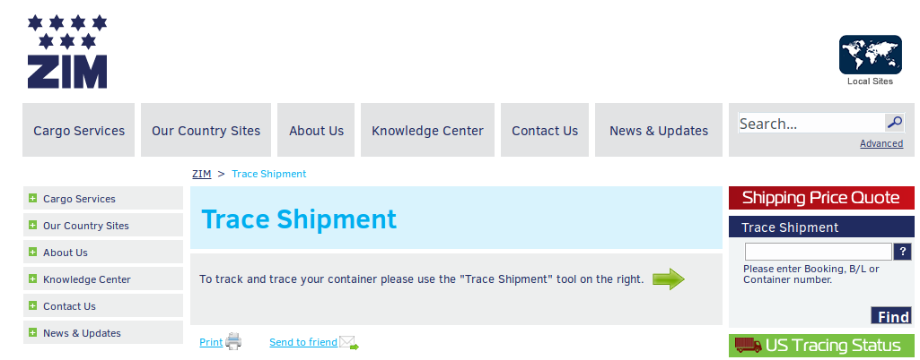На этом сайте страница трекинга — всего лишь маленькое окошко куда можно забить любой номер. Выбирать отдельно что это не нужно.

После внесения номера контейнера страница обновляется с такой ссылкой:

<http://www.zim.com/pages/findcontainer.aspx?searchvalue1=ZIMU1168220>

По большей части в данном случае можно просто подставить номер контейнера в ссылку и получить выдачу без проблем.

Так выглядит стандартная выдача по номеру контейнера:

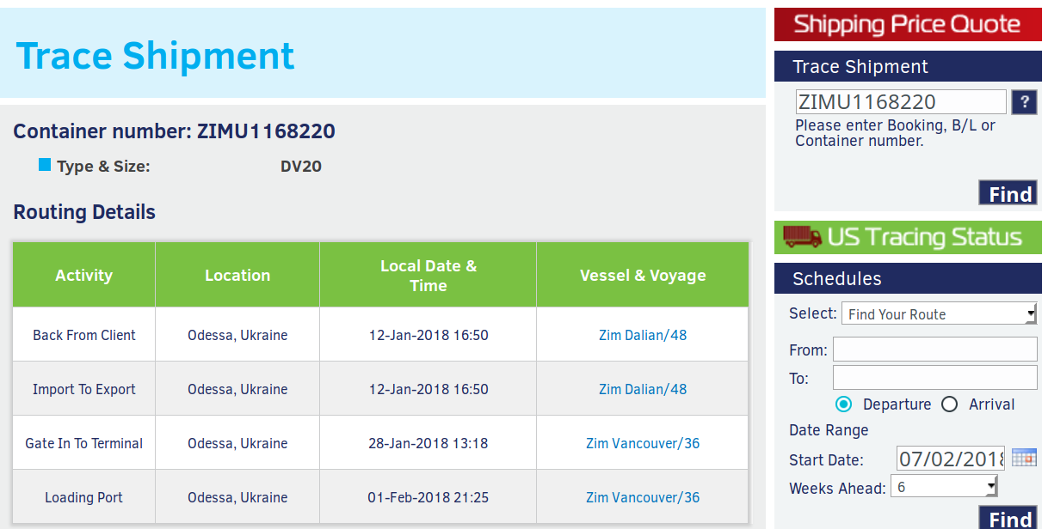Ситуация как с КОСКО — есть только прошлые обновления по контейнеру, будущие не показываются.

Зато статусы отображаются очень подробно.

Так выглядит стандартная выдача по номеру коносамента:

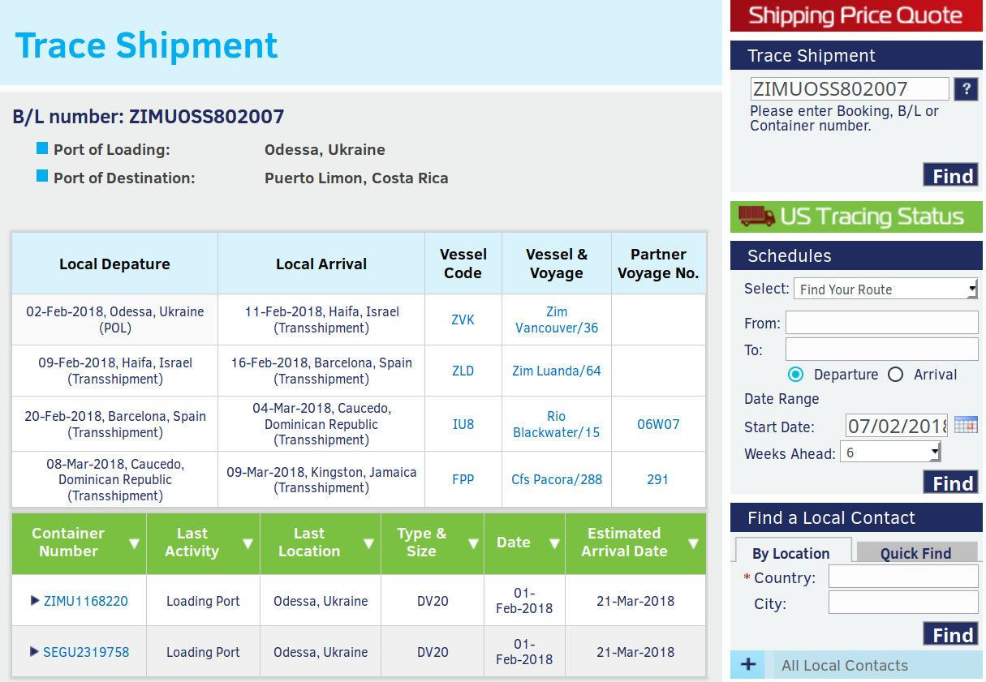Здесь уже отображается все подробно — и порт погрузки/выгрузки, и порты перевалки с предварительными датами. Ссылка на выдачу по коносаменту выглядит так:

http://www.zim.com/pages/findcontainer.aspx?searchvalue1=ZIMUOSS802007

Кнопки с номерами контейнеров нажимаются.

По ним можно узнать подробную инфу по каждому контейнеру:

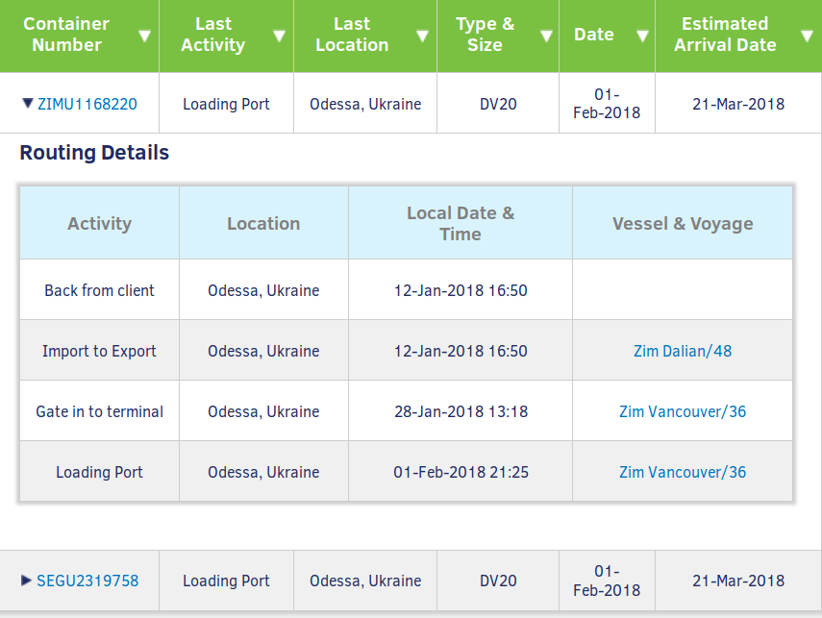

По большей части здесь представлена та же информация что и по номеру контейнера.

Если букинг новый и еще не погружен на судно, номеров контейнеров по нему еще нет!

Но планируемый маршрут с датами — есть, и он доступен.

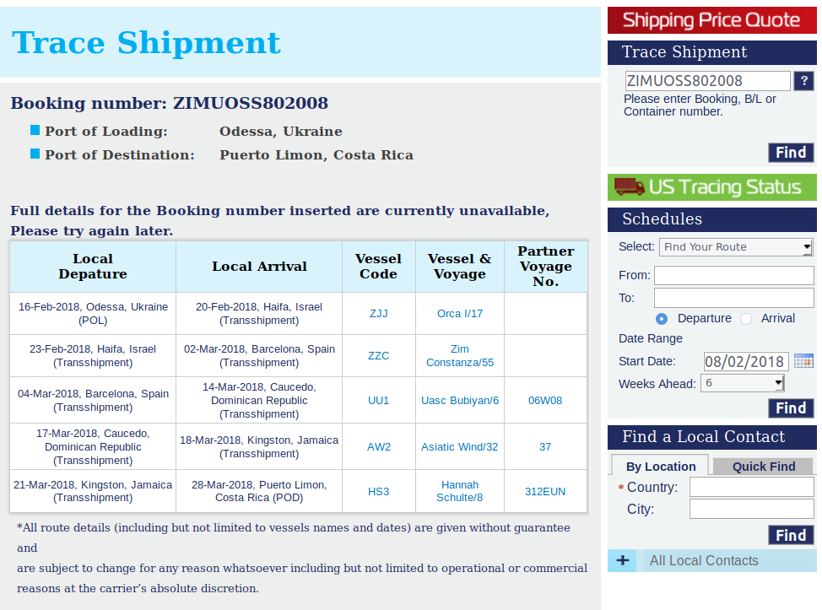

Сможет ли наша программа отслеживать номер букинга без номеров контейнеров?

Такой запрос от пользователей может быть.

Вот так выглядит коносамент без портов перевалки. Только порт погрузки и выгрузки.

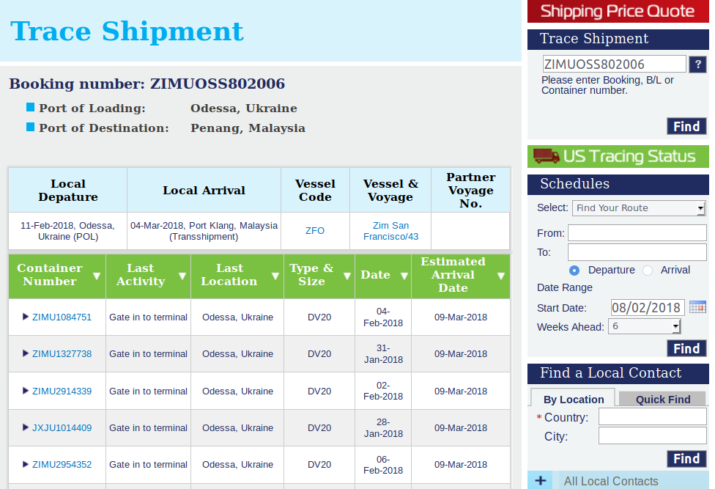

**Данные для тестинга:**

**ZIMUOSS802007**

**ZIMUOSS802008**

**ZIMUOSS802006**

**ZIMUOSS802004**

**В коносаментах номера контейнеров для проверки.**